SOCIEDADE EDUCACIONAL DE SANTA CATARIA – SOCIESC
INSTITUTO SUPERIOR TUPY – IST

GasFinder: Proposta de um Portal de Pesquisa de Preços de Combustíveis WEB On-LINE

ALEXANDRE DA SILVA MATEUS
WILLIAM DOS SANTOS DE OLIVEIRA

JOINVILLE
2011/02
ALEXANDRE DA SILVA MATEUS
WILLIAM DOS SANTOS DE OLIVEIRA

GasFinder: Proposta de um Portal de Pesquisa de Preços de Combustíveis WEB On-LINE

É objetivo deste trabalho, é apresentar uma proposta de um Portal de Pesquisa de Preços de Combustível WEB On-line com base em conceitos de escabilidade tecnológica e de acordo com as especificações da ANP - Agencia Nacional de Petróleo.

PROF. MSc. LUIZ CARLOS CAMARGO
Professor Orientador

JOINVILLE
2011/02

ALEXANDRE DA SILVA MATEUS
WILLIAM DOS SANTOS DE OLIVEIRA

GasFinder: Proposta de um Portal de Pesquisa de Preços de Combustíveis WEB On-LINE

Este trabalho foi julgado e aprovado em sua forma final, sendo assinado pelos professores da Banca Examinadora.

Joinville, __ de __________ de 2011.

________________________________________
Profª. MSc. Luiz Carlos Camargo – IST

________________________________________

________________________________________

Dedicamos esse trabalho a todos que se aventuram
em busca de novos conhecimentos.

Agradecimentos

Aos nossos pais, esposas, professores, colegas de trabalho, amigos.

Jovem, “lembra-te, pois, do teu
grandioso Criador, nos dias da tua idade viril,
antes que passem a vir os dias calamitosos ou
cheguem os anos em que dirás: Não tenho agrado neles.”
(REI SALOMÃO)
Resumo

Este trabalho trata do desenvolvimento de uma aplicação web com foco na criação de um Portal de Pesquisa de Preços de Combustíveis, fazendo a divulgação dos postos e sua localidade para os usuários a fim de proporcionar uma solução atraente para consulta e comparação de preços dos combustíveis. Serão utilizadas metodologias ágeis para definição de projeto, em conjunto com linguagens de desenvolvimento livres para desenvolvimento da solução. Utilizando conceitos do modelo Scrum este trabalho resultará em um website prestador de serviço, com o objetivo de atender uma necessidade que faz parte do cotidiano dos proprietários de veículos automotores: busca e comparação de preços de combustíveis. Terá como objetivo secundário proporcionar economia para os consumidores e empresas que necessitam abastecer seu veículo diariamente, independente da região onde estiver situado. O desenvolvimento de software contempla várias etapas, incluindo engenharia de software, levantamento de requisitos, estudo de tecnologias e ferramentas até a concepção do sistema. Para atingir os objetivos, as metodologias abordadas e definidas como ágeis, possibilitam a definição dos requisitos que precisam ser contemplados na solução.

Palavras-chave: Portal. Combustíveis. Posto. Scrum. Java. Python. ANP.

ABSTRACT

This project is developing a web application with a focus on creating a Portal Search Fuel Prices, making the dissemination of the posts and their locations for users to provide an attractive solution for reference and comparison. Agile methodologies are used to define design and development, together with development languages ​​to free development of the solution. Using Scrum concepts of the model this project will result in a website service provider, in order to meet a need that is part of everyday life for many owners of motor vehicles: search and comparison of fuel prices. Secondary objective will provide savings for consumers and businesses who need their vehicles every day, whether the region is situated. Software development includes several steps, including software engineering, requirements gathering, study tools and technologies to the project design. To achieve the objectives, the methodologies discussed and defined as agile, allow the definition of requirements that must be included in the solution.

Keywords: Portal. Fuel. Gas Station. Scrum. Java. Python. ANP.

lista de ilustrações

Figura 1 - Fases da Engenharia de Software 17
Figura 2 - Ciclo de Vida (Modelo Cascata) 18
Figura 3 - Método de Prototipação 20
Figura 4 - Modelo Espiral 21
Figura 5 - Metodologia de Desenvolvimento Scrum 23
Figura 6 - Metodologia de Desenvolvimento XP 26
Figura 7 - Processo WebE 31
Figura 8 - Processo Engenharia de Requisitos 34
Figura 9 - Portal ANP 36
Figura 10 - Preço do combustível disponibilizado ao consumidor no Portal ANP 38
Figura 11 - UML 40
Figura 12 - Java 41
Figura 13 - MySQL 44
Figura 14 - Exemplo de Código CSS 45
Figura 15 - Exemplo de Código HTML 46
Figura 16 - Exemplo de Código JavaScript 47
Figura 18 - Exemplo de Código Python 50
Figura 19 - Eclipse 51
Figura 20 - Jude 51
Figura 21 - Apache 52
Figura 22 - Caso de Uso Geral 60
Figura 23 - Diagrama de Entidade Relacionamento 61
Figura 24 - Diagrama de Classe 62
Figura 25 - Wireframe - Home 68
Figura 26 - Wireframe - Contato 69
Figura 27 - Wireframe - Quem somos 70
Figura 28 - Wireframe - Login 71
Figura 29 - Wireframe - Pesquisa na lista de Postos 72
Figura 30 - Wireframe - Sem resultados para pesquisa 73
Figura 31 - Wireframe - Pesquisa diretamente no mapa 74
Figura 32 - Wireframe - Manutenção de Preços 75
Figura 33 - Wireframe - Informações dos Postos 76
Figura 34 - Wireframe - Erro genérico 77

lista de tabelas

Tabela 1 - Consulta SQL 58

lista de siglas

AJAX Asynchronous Javascript and XML
ANP Agência Nacional do Petróleo, Gás Natural e Biocombustíveis
CASE Computer-Aided Software Engineering
CSS Cascading Style Sheets
ERP Enterprise Resource Planning
HAAS Hardware as a Service
HTML HyperText Markup Language
IIS Internet Information Services
IOC Inversion of Control
IU User interface
JCP Java Community Process
JSF JavaServer Faces
JSON JavaScript Object Notation
OOHDM Object Oriented Hypermedia Design Method
PHP Hypertext Preprocessor
SAAS Software as a service
SGDB Sistema de Gerenciamento de Banco de Dados
WEB World Wide Web
WEBAPP Web Based Application
WEBE Web Engineering
XP eXtreme Programming

SUMÁRIO

1 INTRODUÇÃO 15
2 ENGENHARIA DE SOFTWARE 16
2.1.1 Ciclo de Vida 18
2.1.2 Prototipação 19
2.1.3 Modelo em Espiral 20
2.2 DESENVOLVIMENTO ÁGIL 22
2.2.1 Scrum 23
2.2.1.1 Fases do Scrum 24
2.2.2 Extreme Programming 26
2.3 ENGENHARIA DE SOFTWARE PARA WEB 30
2.3.1 Metodologia 31
2.3.2 OOHDM 32
2.4 ENGENHARIA DE REQUISITOS 33
2.5 SAAS – SOFTWARE COMO SERVIÇOS 34
2.6 AGÊNCIA NACIONAL DO PETRÓLEO (ANP) 35
3 TECNOLOGIAS APLICADAS NO DESENVOLVIMENTO DO GASFINDER 37
3.1 DATA SCRAPING 37
3.2 UML 39
3.3 JAVA 41
3.4 MYSQL 42
3.5 CSS 44
3.6 HTML 45
3.7 JAVASCRIPT 46
3.8 FRAMEWORKS 47
3.8.1 Hibernate 47
3.8.2 JSF 48
3.8.3 Spring 49
3.9 PYTHON 49
3.10 ECLIPSE 50
3.10.1 Jude Community 51
3.10.2 Tomcat 52
4 DESENVOLVIMENTO DO GASFINDER 53
4.1 ESCOPO DO SISTEMA 53
4.1.1 Descrição Geral 55
4.1.2 Funções do Produto 55
4.1.3 Características dos Usuários 55
4.1.4 Restrições Gerais 56
4.1.5 Assertivas e Dependências 56
4.1.6 Requisitos 56
4.1.7 Casos de Uso 59
4.1.8 Diagrama de Entidade Relacionamento 61
4.1.9 Diagrama de Classe 62
4.1.10 Wireframe 63
5 CONCLUSÃO 64
REFERÊNCIAS 65
APÊNDICE 67
APÊNDICE 1 – WIREFRAME – HOME 68
APÊNDICE 2 – WIREFRAME – CONTATO 69
APÊNDICE 3 – WIREFRAME – QUEM SOMOS 70
APÊNDICE 4 – WIREFRAME – LOGIN 71
APÊNDICE 5 – WIREFRAME – PESQUISA na lista de produtos 72
APÊNDICE 6 – WIREFRAME – sem resultados para pesquisa 73
APÊNDICE 7 – WIREFRAME – PESQUISA diretamente no mapa 74
APÊNDICE 8 – WIREFRAME – MANUTENÇÃO DE PREÇOS 75
APÊNDICE 9 – WIREFRAME – INFORMAÇÕES DOS POSTOS 76
APÊNDICE 10 – WIREFRAME – ERRO GENÉRICO 77

INTRODUÇÃO

Normalmente as pessoas e empresas sempre estão em busca de soluções, produtos e serviços que apresentem a melhor relação custo-benefício, indiferente do produto ou serviço. Naturalmente selecionamos na maioria das vezes aquelas soluções que oferecem “mais por menos” (leia-se: mais vantagens com menor custo). Para tanto, entram em ação diversos mecanismos para proporcionar o melhor investimento: consulta e comparação de preços, avaliação da qualidade, pesquisa sobre a opinião do produto/serviço em um grupo de adquirentes, realização de orçamento, barganha, entre outros.
Isso é praticando constantemente na aquisição de novos produtos, principalmente na Internet através de ferramentas e serviços que facilitam a comparação de preço de produtos em geral. Paradoxalmente quando o assunto é custo fixo, a busca pelo melhor custo-benefício é deixada de lado.
O combustível utilizado diariamente nos automóveis tornou-se mais um dentre os inúmeros custos fixo que uma pessoa ou empresa possa ter. Acreditamos que poucas pessoas realizam uma busca pelo melhor preço ou economia no momento de abastecer. Entendemos que talvez isso ocorra pela falta de tempo das pessoas, somado pela ausência de ferramentas adequadas, ou simplesmente pelo pleno desconhecimento ou desinteresse sobre a economia que é possível realizar nesta atividade cotidiana.
O objetivo deste projeto é propor um Portal que ofereça como serviço a comparação dos preços dos combustíveis, sinalizando o melhor local para o abastecimento e viabilizando a busca pela economia indiferente onde se situa o cliente. Para realizar este trabalho, adotaremos ferramentas WEB e também conceitos ágeis para o gerenciamento do projeto.
Para atingir estes objetivos, os tópicos apresentados estão situados da seguinte forma:
- Engenharia de Software: Compreende o planejamento de software
- Tecnologias aplicadas: Ferramentas de desenvolvimento
- Desenvolvimento do aplicativo: Definição de requisitos e projeto

ENGENHARIA DE SOFTWARE

A definição de Engenharia de Software segundo Pressman (2006, p. 17) é “ a criação e utilização de sólidos princípios de engenharia a fim de obter softwares econômicos que sejam confiáveis e que trabalhem eficientemente em máquinas reais”.
A Engenharia de Software é uma tecnologia que permite ao desenvolvedor ou engenheiro de software um maior controle do processo de forma geral, focando sempre na qualidade de Software, conforme é possível observar na .
Ainda segundo Pressman (2006, p. 17), os três elementos fundamentais da Engenharia de Software são descritos conforme abaixo:
- Processo: Elo entre métodos e ferramentas que permite o desenvolvimento do sistema.
- Métodos: Fornecem os detalhes de como fazer para construir um sistema. Abrangem um vasto conjunto de tarefas, que são: comunicação, análise de requisitos, modelagem, codificação, testes e manutenção.
- Ferramentas: Oferecem apoio automatizado aos métodos e os processos. Quando uma ferramenta precisa compartilhar informação com outra ferramenta, é estabelecido um sistema de suporte ao desenvolvimento de software que se chama Engenharia de Software Auxiliada por Computador (CASE – Computer-Aided Software Engineering).

Ferramentas
Métodos
Processo
Foco na qualidade

Figura 1 - Engenharia de Software em Camadas
Fonte: (PRESSMAN, 2006)

Modelo em Cascata

O modelo em cascata é apresentado por Pressman (2006, p. 39) como uma “abordagem sistemática e sequencial para o desenvolvimento de software que começa com a especificação dos requisitos pelo cliente e progride ao longo do planejamento, modelagem, construção e implantação, culminando na manutenção progressiva do software acabado”, conforme demonstra a .

Comunicação

Planejamento

Modelagem

Construção

Implantação

Figura 2 - Modelo em Cascata
Fonte: (PRESSMAN, 2006)

Este modelo, considerado clássico e antigo de desenvolvimento, possui os seguintes objetivos em cada fase (PRESSMAN, 2006):
- Comunicação: iniciação do projeto e levantamento de requisitos;
- Planejamento: estimativas, geração de cronogramas e monitoramento do projeto;

- Modelagem: etapa de análise;
- Construção: fase de codificação e testes;
- Implantação: etapa final, onde é realizada a entrega, manutenção e análise dos comentários sobre o projeto.

Modelo em Espiral

Nesse modelo de desenvolvimento segundo Pressman (2006, p. 44), é “um gerador de modelo de processo guiado por risco e usado para guiar a engenharia de sistemas intensivos em software com vários interessados concorrentes”.
Este modelo é definido por quatro importantes atividades, utiliza-se da prototipação para a redução de riscos e a abordagem sistêmica sugerida pelo ciclo de vida. (PRESSMAN, 2006, p. 45):

- Comunicação: início do projeto e objetivos
- Planejamento: estimativa de projeto, cronograma e análise de riscos
- Modelagem: análise de projeto
- Construção: codificação e testes
- Implantação: entrega e análise de resultados e comentários

A representação gráfica do modelo espiral é feita conforme

Comunicação
Planejamento
Modelagem
Construção
Implantação
PLANEJAMENTO
ANALISE DOS RISCOS
Coleta inicial dos
requisitos e
planejamento do projeto

Planejamento
baseado nos
comentários do cliente

Avaliação do Cliente
Análise dos riscos baseado nos requisitos iniciais

Analise dos riscos baseado
- na reação do cliente

Decisão de Prosseguir
ou não prosseguir

Na direção de um
sistema concluído

Protótipo de software inicial

Protótipo de nível seguinte

Sistema construído
pela engenharia

Avaliação do Cliente

Início

ENGENHARIA
AVALIAÇÃO

Figura 4 - Modelo Espiral
Fonte: (PRESSMAN, 2006)

MODELO DE PrototipaGEM

Segundo Pressman (2006, p. 42), modelo de prototipagem auxilia “auxilia o engenheiro de software e o cliente a entenderem melhor o que deve ser construído quando os requisitos estão confusos.” Neste caso, um protótipo é criado de forma rápida para ser avaliado pelo cliente. Após essa avaliação, é provável que o cliente sinalize a necessidade de alguns ajustes para que o software criado atenda os requisitos.
O modelo de prototipagem possui alguns riscos clássicos: O cliente visualiza o protótipo e tem sensação de urgência para colocar em produção, não considerando a qualidade geral do sistema. Em muitos casos a equipe de desenvolvimento também deseja colocar o protótipo em execução muito rápido, com isso, é possível que um sistema operacional ou linguagem de programação inadequada seja empregado, meramente porque é a solução mais próxima a disposição do projeto.
Não somente, quando o cliente não define detalhadamente os requisitos de entrada, processamento e saída do software desejado, e simplesmente aborda um conjunto de objetivos gerais ou ainda, quando o desenvolvedor não possui segurança sobre a eficiência, adaptabilidade, forma de interação homem-máquina, entre outros fatores, este método pode ser o mais indicado. (PRESSMAN, 2006, p. 43).
Na Figura 3 pode-se observar o modelo de prototipagem em uma interação continua que visa o constante refinamento do protótipo até a concepção de uma solução adequada.

Comunicação

Plano rápido

Modelagem e Projeto rápido

Construção do
protótipo

Implantação, Entrega e Feedback

Figura 5 - Modelo de Prototipagem
Fonte: (PRESSMAN, 2006)

DESENVOLVIMENTO ÁGIL

Os princípios do desenvolvimento ágil visam minimizar as falhas no desenvolvendo o projeto de forma incremental, em curtos períodos, chamados de interação, sendo esses mini-projetos de software que incluirão as tarefas necessárias para alcançar a funcionalidade do produto: planejamento, análise de requisitos, projeto, codificação, teste e documentação.

A engenharia de software ágil combina uma filosofia e um conjunto de diretrizes de desenvolvimento. A filosofia encoraja a satisfação do cliente e a entrega incremental do software logo de início, equipes de projeto pequenas, altamente motivadas, métodos informais, produtos de trabalho de engenharia de software mínimos e simplicidade global de desenvolvimento. As diretrizes de desenvolvimento enfatizam a entrega em contraposição a análise e ao projeto (apesar dessas atividades não serem desencorajadas) e a comunicação ativa entre desenvolvedores e clientes (PRESSMAN, 2006, p.58).

Esse processo prioriza pessoas e iterações com processos e ferramentas, software executável, no lugar de uma documentação ampla e, principalmente a colaboração do cliente e resposta rápidas às alterações no escopo durante o andamento do projeto.
A motivação é um dos focos de tais modelos, as equipes de negócio e desenvolvimento trabalham juntas diariamente, deve ser dado o ambiente e o apoio necessário aos indivíduos para que eles confiem na realização do trabalho. Ter o software funcionando é a principal medida de progresso. A equipe deve receber bem as alterações nos requisitos, mesmo estando em um nível adiantada de desenvolvimento, pois o direcionamento dessas mudanças constitui em um diferencial competitivo para o cliente (PRESSMAN, 2006, p. 61 - 62).

Scrum

Segundo Pressman (2006, p. 69) Scrum é um processo que fornece “a habilidade de declarar um produto ‘pronto’ sempre que necessário”.
Trata-se de uma metodologia para gerenciamento de projetos, também chamado de framework para desenvolvimento de software, onde seu objetivo principal é a agilidade do processo. E para isto, tem como premissa, não fazer novas negociações e entregar sempre no prazo proposto. E se por ventura surgirem imprevistos o prazo poderá ser revisto dentro do projeto, mas isto não impedirá que o produto/serviço seja entregue no prazo. A metodologia Scrum segue o processo conforme demonstrado a Figura 6.
Produto
backlog
Sprint
backlog

Reunião Diária

A cada 24h

Durante
2 a 4 semanas

Produto Final
O resultado final será um
produto em potencial,
pronto para entrega.

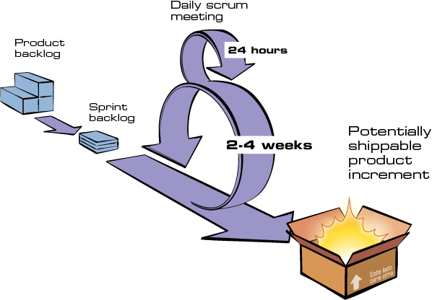

Figura 6 - Metodologia de Desenvolvimento Scrum
Fonte (http://improveit.com.br/images/br/scrum/ciclo_scrum.gif)

O Scrum, é um nome oriundo do esporte rúgbi, teve suas origens em companhias nipônicas no início de 1986 por Takeuchi e Nonaka, mas começou a ser usado mais recentemente apenas em 1996. O baseia-se em técnicas que buscam agilizar e deixam o processo de desenvolvimento e gerenciamento mais flexível. Segundo Larman (2008, p.67), o uma “abordagem interativa popular que aplica interações de tempo limitado de 30 dias e com uma reunião diária, em pé, com três questões especiais respondidas por cada membro da equipe”.
A conceito principal do Scrum é que a produção de produtos de softwares envolve muitos fatores, como tecnologia e recursos, que podem se transformar durante o processo. Isto cria um processo de desenvolvimento inconstante e que demanda muita flexibilidade para seguir as mudanças. O resultado do processo deve ser sempre um software que é realmente útil para o cliente (SCHWABER, 2004).

Fases do Scrum

A seguir apresenta-se uma descrição das atividades a serem realizadas em cada fase do Scrum (SCHWABER, 2004):

Planejamento:
- Desenvolvimento claro e objetivo de uma lista de atividades do produto;
- Definição da data de release e funcionalidades de um ou mais sprints;
- Definição do release apropriado para começar o ciclo de desenvolvimento;
- Mapeamento e estimativa das atividades;
- Definição do time do projeto;
- Avaliação e controle de riscos;
- Avaliação das ferramentas de desenvolvimento e infra-estrutura;
- Estimativa de custos.

Arquitetura:
- Revisão e possíveis ajustes na lista de atividades do produto;
- Identificação das mudanças necessárias para implementar as atividades do produto;
- Realizar a análise de domínio;
- Refinar a arquitetura do sistema;
- Identificação de possíveis problemas ou impedimentos na implementação dos requisitos;
- Reunião de revisão do design, onde são apresentados cada proposta de implementação de cada item do backlog.

Desenvolvimento (Sprint):
- Reunião de planejamento do sprint, a ser realizada sempre no primeiro dia de cada sprint. Essa reunião deve definir as atividades a serem incluídas na interação corrente.
- Reuniões diárias com os membros da equipe para revisar o andamento do projeto;
- Revisão e ajustes nos requisitos do projeto;
- Sprints iterativos até que o produto seja considerado pronto para a entrega.

Extreme Programming

Programação Extrema (do inglês eXtreme Programming), ou simplesmente XP, é uma metodologia ágil para equipes pequenas ou médias que buscam desenvolver software com requisitos imprecisos ou em constante transformação. Para isso, segue a estratégia de acompanhamento permanente e cumprimento de vários ajustes pontuais ao decorrer do desenvolvimento de software.
Os cinco valores fundamentais da metodologia XP são: simplicidade, feedback, comunicação, respeito e coragem. A partir desses valores, possui como princípios básicos: feedbacks pontuais, ponderar simplicidade, alterações incrementais, incentivar mudanças e trabalho com qualidade.
Entre as peças que compõem a gestão de projetos (escopo, tempo, qualidade e custo), existe um foco constante no item escopo. Para isso, aconselha-se a priorização de funções que agregue mais valor para o negócio. Desta forma, quando ocorrer a necessidade de reduzir o escopo, as funcionalidades com menos importância terão o desenvolvimento postergado ou até mesmo cancelado. A Figura 7 demonstra o processo da metodologia de desenvolvimento XP. (PRESSMAN, 2006).

Planejamento

Projeto

Codificação

Testes

Figura 7 - Metodologia de Desenvolvimento XP
Fonte: (PRESSMAN, 2006)

A XP estimula o domínio sobre qualidade do projeto, pois qualquer ganho razoável na produtividade, se reduzir a qualidade, então não poderá compensar as futuras perdas (ou até limitações) a médio e longo prazo.
Para colocar em pratica os princípios e valores ao decorrer de um projeto de software, existe uma confiança significativa quanto a sinergia, onde os possíveis pontos fracos do projeto tendem a ser superados pelos pontos fortes.

ENGENHARIA DE SOFTWARE PARA WEB

A Engenharia de Software para WEB surge com uma solução específica para o crescente avanço do desenvolvimento de aplicações para WEB - também conhecida como WebApp - visto sua complexidade, similar e senão superior a projetos off-line. As WebApps evoluíram consideravelmente e atualmente oferecem soluções integradas com ERPs, sistemas legados, bancos de dados diversos em praticamente todos sistemas empresariais. (Pressman, 2006).
Em geral, as aplicações WebApps compartilham de um mesmo conjunto de atributos e ao mesmo tempo, limitações:
- Suporte a redes: Acesso local ou Internet.
- Concorrência: Capacidade de aceitar acesso simultâneo.
- Carga inesperada: Em função de ataques de hackers, por exemplo.
- Desempenho: Tempo de processamento e resposta da aplicação.
- Disponibilidade: Período em que os serviços estão on-line.
- Orientada a objetos: Suporte a banco de dados e linguagem de programação moderna.
- Conteúdo: Oferecer o conteúdo adequado aos usuários.
- Evolução constante: Desenvolvimento e melhoria continua da aplicação.
- Segurança: Com objetivo de abrigar todo conteúdo privilegiado.
- Design: Característica visual e de interação com usuário.

A engenharia de software para WebApps pode ser definida como o processo que possui enfoque sistêmico e rigoroso para o desenvolvimento de soluções WEB (Graef; Gaedke, 2000).

Metodologia

A metodologia WebE (Engenharia WEB) utiliza o conceito de desenvolvimento ágil que utiliza entregas incrementais do aplicação. Conforme é possível observar na , o processo da WebE possui as seguintes etapas abaixo:
- Entregas incrementais: Todas as atividades serão repetidas continuamente a cada ciclo de incremento que ocorre quando uma release é entregue.
- Modificações contínuas: As alterações podem ocorrer em função de avaliação da release entregue ao cliente, ou até mesmo em conseqüência de alterações de escopo.
- Documentação: Em vista de prazos enxutos, é necessário redigir estratégias específicas para documentar as atividades da engenharia. Indiferente das limitações é preciso haver um acordo, pois as etapas de projeto, análise e testes precisam ser documentadas de alguma forma.

Entrega Incremental

Documentação

Modificações

Nova Release

Cliente

Figura 8 - Processo WebE
Fonte: (Acadêmicos)

OOHDM

As WebApps continuam evoluindo e aumentando sua complexidade. Contudo, os artifícios e os métodos clássicos da Engenharia de Software ainda não são totalmente apropriados para o desenvolvimento WEB, que possui características próprias.
Segundo Rossi, Schwabe e Lyardet (1999), as principais disntições entre uma WebApp e aplicações off-line clássicas giram sobre pontos que envolvem a interação, interface e desenvolvimento.
De qualquer modo, uma WebApp pode ser considerado um produto de software, e portanto, vários técnicas tem sido empregadas no seu desenvolvimento ao mesmo tempo que são propostos diferentes metodologias visando sistematizar as etapas de análise, de projeto e, de desenvolvimento, focando em modelagem de domínio e também na definição da estrutura e da navegação.
Entre os inúmero modelos empregados atualmente para especificação de WebApps, o método OOHDM tem se adaptado como método mais indicado, em função de sua ampla utilização em projetos WEB ao redor do mundo.
O desenvolvimento de um WebApp, compreende as seguintes etapas principais:
- Especificação da aplicação WEB por meio de uma técnica de projeto.
- Desenvolvimento da solução através de uma linguagem de programação adotada.
No desenvolvimento de WebApps, é necessário adotar um modelo básico, que visa proporcionar a evolução do projeto durante o desenvolvimento. Ao selecionar o OOHDM durante a etapa inicial de especificação de aplicação WEB, é previsto quatro passos que devem ser definidos:
- Modelo conceitual: Define a semântica e o domínio da aplicação.
- Projeto da navegação: Considera o perfil do usuário e a tarefa alvo, enfatizando aspectos cognitivos.
- Projeto da interface abstrata: Define os artefatos perceptíveis, metáforas e descreve a interface.
- Implementação: Refere-se ao desenvolvimento da solução, classes, sub-sistemas e demais artefatos devem ser instanciados.

ENGENHARIA DE REQUISITOS

Segundo Sommerville (2007, p. 95) o objetivo da engenharia de requisitos é “criar e manter um documento de requisitos do sistema”. O processo compreende quatro etapas principais, que estão relacionadas a validar se o sistema é útil para empresa, incluindo a obtenção dos requisitos, especificação destes requisitos e finalmente a validação destes requisitos, para verificar se realmente o sistema atende as necessidades.
As atividades demonstradas na Figura 9
se referem a obtenção, documentação e verificação dos requisitos. Além do relacionamento entre estas atividades também é demonstrado os documentos resultantes de cada etapa.

Estudo de
viabilidade
Elicitação e análise de requisitos
Especificação de requisitos
Validação de
requisitos
Documento de
requisitos
Requisitos de usuário e sistema
Modelos de
sistema
Relatório de
viabilidade

Figura 9 - Processo Engenharia de Requisitos

Fonte: (SOMMERVILLE, 2007)

SAAS – SOFTWARE COMO SERVIÇOS

Software como serviço, do inglês Software as a Service, é um recurso de mercado que permite fornecer um software como um serviço. O software em questão é executado em um servidor, portando, não é preciso configurar o sistema na estação dos clientes, bastando somente acessá-lo via WEB. Como exemplo o Google Docs que fornece à seus usuários um pacote completo de programas de escritório.
No modelo de venda de software clássico, geralmente o produto é entregue após o pagamento ou é cobrando uma determinada quantia pelo desenvolvimento. Por sua vez, no modelo de SaaS, é desenvolvido uma solução sem cobrar qualquer quantia do cliente, ao final do desenvolvimento o serviço será disponibilizado na WEB para vários clientes e neste caso, o cliente interessado irá investir em uma locação que concede o direito de uso do serviço por tempo determinado. Quando analisado sobre a ótica a curto prazo, o modelo SaaS é mais lucrativo para o fornecedor e mais caro para o cliente. Em geral, ao decorrer do tempo a tendência é que o SaaS passe a trazer mais vantagens simultaneamente para o fornecedor e o cliente.
Importante frisar que o SaaS é diferente de WEB Services, que se refere a um tipo de integração entre diferentes sistemas, também muito adotado em diversos tipos de soluções. Mas é oportuno salientar, que algumas soluções SaaS ofereçam seus serviços via WEB Services, deste modo, seus serviços poderão ser acessados por outros sistemas de forma automatizada, sem necessitar de intervenção do usuário.
Os conceitos de SaaS e HaaS (Hardware como um serviço) estão se disseminando continuamente em razão de um novo conceito de computação chamado cloud computing.
A solução SaaS é recomendada preferencialmente para empresas de pequeno porte e médias empresas, pois o SaaS viabiliza que estas empresas consigam adquirir soluções adequadas para sua necessidade sem que se faça necessário investimentos expressivos na ampliação de infra-estrutura ou aquisição de hardware.

TECNOLOGIAS APLICADAS NO DESENVOLVIMENTO DO GASFINDER

AGÊNCIA NACIONAL DO PETRÓLEO (ANP)

Neste estudo, foi desenvolvido um projeto com base em ferramentas tecnológicas e embasamento sobre a Agência Nacional do Petróleo, Gás Natural e Bicombustíveis (ANP), que trata-se do órgão regulador das atividades que integram a indústria do petróleo e gás natural e a dos bicombustíveis no Brasil.

ANP possui o objetivo de estabelecer regras que viabilizem a criação de um mercado mais competitivo e que tragam vantagens para o país, especialmente, para os consumidores. Para o país, estas benefícios podem ser resumido em uma maior arrecadação fiscal e também a diminuição das importações de petróleo. Por sua vez, os consumidores obtêm a melhoria na qualidade dos combustíveis junto a uma.
Através do Portal ANP, o consumidor pode consultar os preços dos combustíveis, postos e cidades onde há fiscalização. Neste projeto, as informações do Portal serão processadas de forma automatizada via Data Scraping, uma tecnologia que será abortada posteriormente neste projeto.
A Figura 10 exibe a homepage do portal ANP, onde é possível acessar informações da agência e também consultar dados sobre os preços dos combustíveis.

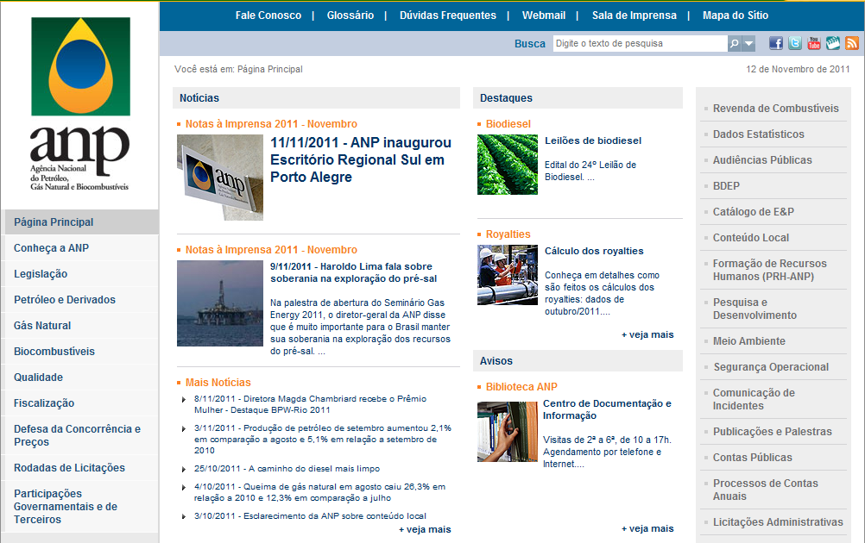

Figura 11 - Portal ANP
Fonte: (WWW.ANP.COM.BR)

DATA SCRAPING

Data Scraping, ou simplesmente raspagem de dados, é uma prática onde o desenvolvedor extrai informações de saída dos programas que são legíveis para o usuário, e faz com que estas informações sejam convertidas de modo que posam ser utilizadas em outros programas. Por exemplo, os seres humanos não conseguem processar as informações disponibilizadas internamente em arquivos PDF. Mas um programa apropriado pode utilizar a técnica de raspagem de dados e acessar informações contidas no arquivo PDF, e por exemplo, realizar conversão para um outro tipo de arquivo, como XML ou TXT.
Na WEB esta técnica é fortemente adotada para indexação de websites por motores de busca, como o Google. O Data Scraping fornece um meio eficiente de acessar dados variados, não linear, indiferente da formatação ou codificação. Basta somente que o programa processador esteja preparado para interpretar as informações e tenha habilidade para converter os dados para as mais diversas finalidades ou necessidades do usuário.
Observamos que o Portal ANP não disponibiliza as informações através de XML, Web Service ou mesmo via arquivos em Excel que poderiam ser facilmente importados e processados para as finalidades deste trabalho. O objetivo do Portal ANP é disponibilizar informações via WEB apenas para o consumidor final e empresas.
Por este motivo, neste trabalho foi necessário adotar a técnica de Data Scraping somada com linguagem de programação Python para extrair informações sobre os preços dos combustíveis através do Portal da ANP. Em suma, o programa será capaz de analisar sintaticamente o HTML do Portal, que disponibiliza informações aos usuários comuns, processando e importando apenas os dados relevantes. A Figura 12 exibe uma das páginas do Portal ANP onde o programa irá acessar para realizar este procedimento. Trata-se de uma página HTML convencional, com informações disponibilizadas ao usuário final, onde é possível consultar informações sobre os preços dos combustível, como a razão social do posto, endereço, bairro, bandeira, preço de venda e compra do combustível, data de coleta e atualização dos preços, entre outros.

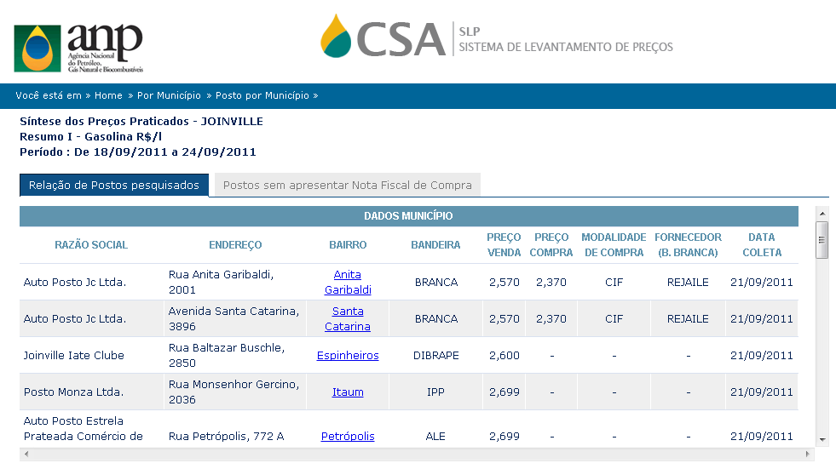

Figura 12 - Preço do combustível disponibilizado ao consumidor no Portal ANP
Fonte: (WWW.ANP.COM.BR/PRECO)

UML

Em 1990 nasceu um novo conceito de modelagem, a Análise Orientada a Objetos. Por volta dos anos 90, os paradigmas de padrões de projeto, componentes e frameworks avançaram progressivamente. Curiosamente, ainda neste período era trivial empregar simultaneamente técnicas de notações gráficas distintas para modelar um mesmo aspecto dos sistemas. Logo se viu necessário elaborar uma linguagem que viesse assumir o novo padrão para a modelagem de sistemas, que fosse conhecida e empregada largamente pela indústria e pelos acadêmicos. Surgiram portanto, algumas iniciativas na busca por novos padrões, o que mais tarde derivou na atual Linguagem de Modelagem Unificada. (BEZERRA, 2002).

A UML, com sua logo , define as melhores práticas para representação dos dados reais do que será projetado, dos requisitos e suas integrações, usuários ou sistemas que interagem com o software. Os diagramas auxiliam na visualização dos requisitos da aplicação e nos transmitem uma projeção de como o sistema irá funcionar.
Trata-se de uma metodologia para gerenciamento de projetos, também chamado de framework para desenvolvimento, que segundo Bezerra (2002) é definida como uma linguagem de modelagem visual que possui um conjunto de notações e correspondente semântica, visando alcançar a representação visual de uma ou mais perspectivas do sistema. Larman (2008) caracteriza a UML como uma notação para modelagem de sistemas, fazendo uso dos conceitos de orientação a objeto.



Figura 13 - UML
Fonte: (http://www.ibm.com/developerworks/rational/library/content/RationalEdge/
nov02/booch_uml_logo.gif)

A UML é composta por vários elementos de modelo que tem no seu objetivo representar as diferentes etapas de um sistema. Os elementos do UML são usados para gerar diagramas que representam um ponto de vista do sistema Omg (2007).
Segundo Furlan (1998), a UML é uma linguagem de modelagem, não uma metodologia. Assim, na construção de um software, a UML deve ser usada em conjunto com uma metodologia de Engenharia de Software Orientada a Objetos.
Para o desenvolvimento do sistema proposto, serão apresentados os diagramas de caso de uso, o diagrama de seqüência, diagrama de classe de diagrama de entidade relacionamento.

JAVA

Java é uma linguagem de programação desenvolvida pela Sun Microsystems, conforme. Resultado de uma pesquisa interna da empresa, em 1991 chamada pelo codinome Green, Java (destacado na Figura 14) resultou do desenvolvimento de outra linguagem de programação baseada em C e C++. Seu criador, James Gosling, chamou a nova linguagem de Oak (carvalho) fazendo uma homenagem a uma árvore que havia próximo a janela do seu escritório na Sun. Mais tarde foi descoberto que já existia uma linguagem de programação chamada Oak, e quando a equipe da Sum visitava uma cafeteria, o nome Java foi sugerido e curiosamente adotado por ser o nome da cidade de um tipo de café importado, típico nas cafeterias locais da cidade. (Luckow, Melo. 2010).

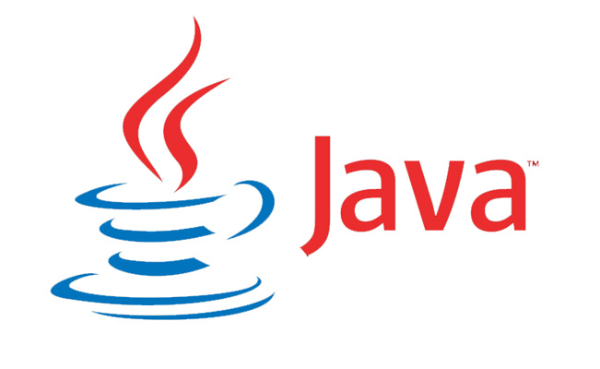

Figura 14 - Java
Fonte: (http://upload.wikimedia.org/wikipedia/en/thumb/3/39/Java_logo.
300px-Java_logo.svg.png)

O modelo computacional para o desenvolvimento do Java foi construído a partir de paradigma da orientação a objeto. A metodologia de orientação a objetos define uma notação e um processo para o desenvolvimento de sistemas. Destaca a importância de extrair uma hierarquia de forma clara através de classes e objetos do sistema que são modelados. (COURTOIS in LAPOLLI, 1994).
Java possui as características necessárias para implementação de um sistema completo orientado a objetos. Diferentemente das linguagens convencionais que são compiladas para código nativo, a linguagem Java é compilada para um código intermediário – chamado de bytecode – que é executado por uma máquina virtual, a Java Virtual Machine (JVM). Esta facilidade do código ser interpretado em tempo de execução faz com que a linguagem seja independente de plataforma.
Esta caracteriza destaca um dos maiores diferenciais da linguagem, agregando portabilidade e possibilitando que os programas desenvolvidos em Java possam ser executados em qualquer sistema que possua suporte a uma JVM, sejam micro-computadores, dispositivos móveis ou sistemas embarcados.
Tendo como necessidade o desenvolvimento de um Portal WEB, foi decidido adotar a linguagem Java em virtude do conhecimento adquirido em aulas teóricas e práticas durante o curso, e também pela vasta gama de materiais e livros disponíveis sobre esta linguagem de programação. (Luckow, Melo. 2010).

MYSQL

O MySQL foi desenvolvido na Suécia, por um finlandês e por dois suecos pela companhia TCX em 1996. Atualmente a MySQL AB desenvolve e é mantenedora programa. MySQL AB é a companhia dos fundadores e principais desenvolvedores do MySQL. Eles criaram o MySQL porque buscavam um banco de dados que pudesse trabalhar com grandes quantidades de informações em máquinas de baixo custo
É atualmente um dos bancos de dados mais rápidos no mercado, apresenta praticamente todas as funcionalidades de um grande bancos de dados comercial. O MySQL é adotado geralmente em sistemas que compartilham da filosofia UNIX, porém outros sistemas operacionais também apresentam suporte, como Windows, por exemplo. ULLMAN, 2006)

O MySQL é um projeto de código-fonte aberto e nível corporativo com um sistema completo para gerenciamento de banco de dados relacional que atende as diversa dimensões e necessidades sejam uma pequena aplicação ou aplicações de grande porte que necessitam de conexões simultâneas.
O MySQL utiliza a linguagem SQL (Structured Query Language), que permite gravar, alterar e recuperar informações com segurança e rapidez. A Tabela 1 demonstra exemplos de consultas SQL em uma tabela modelo com seus respectivos resultado.

Tabela 1 - Consulta SQL
MySQL representado na Figura 15, agrega características relevantes e consideradas importantes para sua escolha como SGDB para esteotrabalho. É uma solução robusta para quase todo tipo de aplicação, combina a estabilidade com e baixo custo de propriedade e portanto, oferece o melhor cenário, executa em muitas plataformas e finalmente, é muito estável e compatível com a linguagem de programação Java.
Tabela 'T' | Consulta SQL | Resultado
 | SELECT * FROM T
  C1 | C2
  1 | a
  2 | b
  C1 | C2
  1 | a
  2 | b
 | SELECT C1 FROM T
  C1 | C2
  1 | a
  2 | b
  C1
  1
  2
 | SELECT * FROM T WHERE C1=1
  C1 | C2
  1 | a
  2 | b
  C1 | C2
  1 | a



Figura 15 - MySQL
Fonte: (www.w3resource.com/mysql/mysql-logo.jpg)

CSS

CSS refere-se a uma tecnologia utilizada para formatação de páginas WEB. O CSS proporciona maior liberdade na criação de possibilidades de formatação, podendo atingir muitos resultados que não é possível utilizando somente HTML. É possível por exemplo, incluir imagens, definir margem entre os objetos na tela, alterar o posicionamento dos elementos, definir tipos de fonte, letras e cores. CSS é a abreviação para os termos em inglês Cascading Style Sheet, ou simplismente para o português como folhas de estilo em cascata. (Silva, 2007).
CSS é adotado praticamente em todos os projetos WEB modernos, sua aplicação é imprescindível para garantir maior nível de acessibilidade entre outros padrões de interação atuais. A demonstra uma o exemplo de uso de CSS, com duas clausulas alterando os padrões da página WEB em que for aplicada. Esteotrabalho utiliza CSS para formatar os elementos das páginas.

<style>
body {
color: #000;
background: #fff;
font-weight: bold;
}
p {
font-size: 12px;
}
</style>

Figura 16 - Exemplo de Código CSS
Fonte: (Acadêmicos)

HTML

HTML é uma linguagem utilizada para definir a estrutura de página WEB. São usados um conjunto tags com objetivo de estruturar a forma como será apresentado o texto e outros elementos da página. Cada tag (ou elemento) possui atributos correspondentes que diversificam as aplicações. Há dois elementos principais, chamado head que deve conter informações de controle da página, referencia para folhas de estilos, títulos e código-fonte de aplicações cliente, como JavaScript. E o outro chamado body que comporta o conteúdo da página propriamente dito, elementos de texto, imagens, vídeos e demais objetos de interação visíveis pelo usuário. (SILVA, 2007)
O HTML é uma linguagem muito fácil de compreender, o que possibilita que qualquer pessoa sem conhecimentos sólidos de programação, possa desenvolver um website com relativa simplicidade. A Figura 17 demonstra sua estrutura básica, composta por um elemento head e body

<html>
<head>
Titulo da página e elementos de controle
</head>
<body>
Conteúdo, texto, imagens, etc.
</body>
</html>

Figura 17 - Exemplo de Código HTML
Fonte: (Acadêmicos)

JAVASCRIPT

É uma linguagem de programação onde o programa (chamado script) é executado no lado cliente, ou seja, no browser do usuário. JavaScript tem uma sintaxe muito parecida com Java e C++ e devido a compatibilidade com vários browser modernos, o JavaScript é amplamente utilizado pela comunidade de desenvolvimento WEB (Flanagan, 2007).
Com JavaScript é possível aumentar a interação do website, através de efeitos na página e também proporciona outras utilidades, como validação de formulários e recentemente, o uso de funções AJAX que permitem interações entre o cliente-servidor sem que seja necessário recarregar ou processar toda a página. A Figura 18 demonstra a simples exemplo da sintaxe do JavaScript.

<script>
function Ola() {
alert("Olá Mundo!");
}
</script>

Figura 18 - Exemplo de Código JavaScript
Fonte: (Acadêmicos)

FRAMEWORKS

Hibernate

Hibernate representado pela Figura 19 é um framework Java, open source que pertence a JBoss Inc. É uma distribuição com código aberto e gratuito, por este modivo a comunidade de desenvolvedores pode ajustar ou adicionar novas funcionalidades ao projeto, tornando o framework cada vez mais robusto. O Hibernate possibilita que os desenvolvedores tenham persistência em suas aplicações, sem que seja necessário utilizar instruções SQL em meio ao código-fonte Java. (Luckow, Melo. 2010)
O Hibernate fica situado entre a camada aplicativo e o banco de dados e seu principal objetivo é proporcionar aos desenvolvedores uma forma simples e transpareceste de mapear e desenvolver a aplicação, sem se preocupar com o desenvolvimento de classes de persistência. Não somente, o Hibernate oferece muitas outras vantagens, principalmente por poupar tempo de desenvolvimento e mapeamento, e também por ser compatível com a maioria dos bancos de dados de mercado.
O Hibernate foi adotado neste trabalho para realizar parte de interação com o banco de dados, reduzindo a necessidade de construir código específico para a persistência de dados. (Luckow, Melo. 2010)



Figura 19 - Hibernate
Fonte: (http://upload.wikimedia.org/wikipedia/commons/2/22/Hibernate_logo_a.png)

JSF

JSF ou JavaServer Faces é um framework que possibilita o desenvolvimento de interfaces de usuário em aplicações WEB. Permite adicionar componentes em uma página, como um formulário e interligar diretamente com objetos Java. Oferece um bom conjunto de recursos para as necessidades de desenvolvimento, e possibilita ao programador focar somente na lógica de negócio, de tal modo que as tarefas dispendiosas são geridas pelo framework. (Luckow, Melo. 2010).
O JSF disponibiliza componentes básicos, como botões e controles assim como componentes mais elaborados, como tabelas. Entretanto, o maior diferencial é a integração entre o padrão Java EE que permite que a aplicação seja facilmente incorporando dentro de um container WEB.
O JSF apresenta os seguintes conjuntos aos desenvolvedores:
- Componentes de interface de usuário.
- Modelo de programação orientado a eventos.
- Modelo para criar componentes adicionais.
Mantido por uma comunidade de desenvolvedores chamada JCP (Java Community Process), o JSF é atualmente o framework mais adotado em projetos de aplicações WEB baseado em tecnologias de desenvolvimento Java.

Spring

O Spring Framework é uma ferramenta Java, de código-fonte aberto que visa facilitar o desenvolvimento JavaEE. Ele é baseado nos padrões de Inversão de Controle (IoC) e Injeção de Dependencias. A funcionalidade básica do Spring é a instanciação de classes, realizando a injeção de dependências com base em definições em um arquivo de configuração XML criado pelo desenvolvedor, resultando em um baixo acoplamento entre classes.
Porem, o Spring fornece também outros projetos que utilizam essa funcionalidade básica, como WebServices com o Spring WebServise, o Spring WebFlow, que fornece alguns recursos para o desenvolvimento de aplicativos WEB e integração com JavaServer Faces e Spring Security. (Luckow, Melo. 2010)

PYTHON

Desenvolvida em 1991 por Guido van Rossum, Python é uma linguagem de programação com suporte a orientação a objetos. É distribuída livremente e desenvolvida por uma comunidade de desenvolvedores, gerida pela organização Python Software Fundation. (LUTZ, ASCHER. 2007)

Devido a facilidade de implementação e disponibilidade de componentes, Python foi adotada neste trabalho para construção do módulo responsável por realizar o Data Scraping no Portal ANP. Um exemplo de código pode ser visto na Figura 20.

lista = ['gasolina', 'alcool', 'gnv']
lista.sort()

for item in lista:
print item.capitalize()

Figura 20 - Exemplo de Código Python
Fonte: (Acadêmicos)

ECLIPSE

O Eclipse é uma plataforma para integração de ferramentas construídas por uma comunidade aberta de provedores. Escrita completamente em Java, a plataforma pode ser utilizada em estações de desenvolvimento que incluam os sistemas operacionais Linux, OSx e Windows. (MACENAS, 2006)
Em novembro de 2001, um grupo de empresas formou um conselho de administradores do eclipse.org, o website da Fundação Eclipse. Nesse grupo de empresa estavam IBM, QNX Software System, Rational Software, Red Hat, SuSE, TogetherSoft e Webgain.
O Eclipse com sua logomarca vista na Figura 21, fornece aos desenvolvedores uma IDE completa para a construção de aplicações Java. Em função de sua vasta utilização pela comunidade de desenvolvedores, fácil instalação e uso, também foi adotada como ferramenta para o desenvolvimento desteotrabalho.

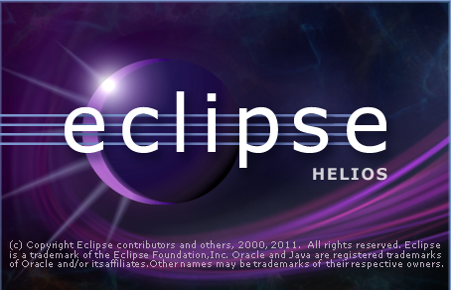
Figura 21 - Eclipse
Fonte: (PrintScreen da tela de carregamento do Eclipse Helios. Por acadêmicos.)

Jude Community

Desenvolvida pela empresa ChangeVision Inc, Jude Community é uma ferramenta CASE (Case Aided Software Engineering) destinada a criação de diagramas e criação de código-fonte a partir dos diagramas, gerenciamento de versões e mudanças de requisitos, entre outros. (Vision, 2009)
Jude representada na Figura 22 é uma ferramenta distribuída livremente e foi adotada nesteotrabalho como ferramenta para construção de diagramas padrão UML.

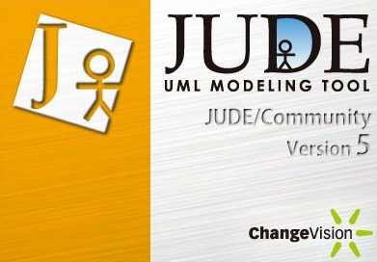
Figura 22 - Jude
Fonte: (PrintScreen da tela de carregamento do Eclipse Helios. Por acadêmicos.)

Tomcat

Desenvolvido pela Apache Software Foundation, o Tomcat é um servidor HTTP com suporte para aplicações desenvolvidas em Java, utilizando Servlet e JSP. O Tomcat é um projeto com distribuição livre e tem sido referenciado por grandes empresas como melhor opção para distribuição de aplicações WEB Java.
O servidor agrega ferramentas para gerenciamento e configuração avançados, e pode ser integrado a outros servidores WEB do mercado como o Microsoft IIS. Não somente, o servidor também permite rodar aplicações desenvolvidas em outras linguagens de programação, como por exemplo o PHP.



Figura 23 - Apache
Fonte: (www.efeitosvisuais.com/blog/blog_imagens/apache-logo.gif)

DESENVOLVIMENTO DO GASFINDER

Atualmente a popularização da internet permite que as pessoas efetuem pesquisas e comparações de diversas informações sobre produtos e serviços. O aumento constante dos combustíveis fez que os consumidores criassem o hábito da pesquisa e comparação dos preços dos combustíveis, para terem o melhor custo-benefício, que é composto pela menor distância do posto ao seu local de origem somando ao menor valor por litro do combustível.
Com isso criamos um trabalho para sanar uma gap na disposição das informações e dos preços dos combustíveis de uma forma mais eficiente e clara para os motoristas. Abordaremos os requisitos necessários para a criação de uma ferramenta de busca e comparação dos preços dos combustíveis do país.
Pretende-se suprir uma necessidade que os motoristas tem de efetuar a buscar a localização dos postos e comparação dos preços dos combustíveis. Em suma, a solução consiste em importar as informações do Portal ANP e possibilitar que o consumidor faça busca dos postos sempre permitindo que ele efetue uma comparação de preços dos combustíveis de uma forma mais amigável e objetiva.

ESCOPO DO SISTEMA

O escopo desse trabalho compreende o desenvolvimento de um aplicativo WEB, com as seguintes características:
- Apresentar a média dos preços dos combustíveis da cidade de acesso, napágina inicial do aplicativo, a identificação da cidade será feita através de geolocation por IP.
- Busca e comparação dos preços dos combustíveis, através de busca livre ou avançada (região, estado, cidade, , bandeira e tipo de combustível).
- Recurso de interatividade, com integração com Google Maps localização dos postos.

- Atualização dos preços, dos combustíveis pelo, usuário,
- Adicionar comentários, sobre os postos ou preços dos combustíveis..
- Permitirá que usuários e visitantes compartilhem os preços dos combustíveis no Facebook e no Twitter
- Somente os postos disponibilizados na ANP, deverão ser listados nas buscas.

Descrição Geral

O sistema tem por objetivo disponibilizar um serviço de busca, marcação de informações em um mapa, compartilhamento nas rede sociais e comparação dos preços dos combustíveis dos postos de uma região.

Funções do Produto

As funções desse aplicativo são efetuar busca simples ou avançada de dos preços dos combustíveis de uma determinada região. A solução irá carregar automaticamente as informações ao usuário baseado na cidade de origem do acesso. Gerando assim, na página inicial do aplicativo, a média dos preços dos combustíveis dessa região.
A busca não precisará necessariamente ser feita através do campo de busca. A utilização através da navegação do mapa visa identificar o local onde estão localizados os postos.

Características dos Usuários

Existirão 3 tipos de usuário:

- Usuários do tipo 1, serão os usuários que não terão contas no sistema e, utilizarão o aplicativo somente como para pesquisa. (ex.: usuário final do sistema, ou consumidor).
- Usuários do tipo 2 serão os usuários que terão contas no sistema e, que poderão alterar os valores dos combustíveis e adicionar comentários. (ex.: usuário do sistema).
- Usuários do tipo 3, será o usuário administrador, que poderá controlar todo o sistema. (ex.: administrador).

Restrições Gerais

Somente usuários que tenham contas no Facebook ou Twitter poderão se cadastrar no sistema.
Os postos deverão estar cadastrados na ANP.

Assertivas e Dependências

Este trabalho apresenta conforme escopo, um software inovador para suprir uma necessidade sistemática.

Requisitos

Os requisitos funcionais para atender a necessidade do sistema estão listadados abaixo. Para isso será utilizado à técnica de criação de histórias, utilizada nas metodologias de desenvolvimento ágeis. Onde cada história, fornecerá as informações básicas, respondendo quem quer, o que quer e para que quer.

- Pesquisa de Postos
  - Como: Visitante/Usuário/Administrador
  - Quero: Pesquisar postos de determinado estado, cidade, tipo de combustível ou bandeira.
  - Para: Obter informações do posto e dos preços dos combustíveis.

- Cadastro de Usuário
  - Como: Visitante/Administrador
  - Quero: Realizar meu cadastro ou cadastrar outro usuário.
  - Para: Ter acesso a funcionalidades que solicitem autenticação.

- Marcação de Pesquisa no Mapa
  - Como: Visitante/Usuário/Administrador
  - Quero: Visualizar no mapa a localização dos postos.
  - Para: Melhor interpretação da distância.

- Detalhes dos Postos
  - Como: Visitante/Usuário/Administrador
  - Quero: Consultar mais informações sobre o posto.
  - Para: Obter informações relevantes sobre o posto.

- Cadastro de Preços
  - Como: Usuário/Administrador
  - Quero: Cadastrar o valor dos combustíveis.
  - Para: Mantar os valores atualizados.

- Publicação de Comentários
  - Como: Usuário/Administrador
  - Quero: Publicar meus comentários sobre o posto e preços.
  - Para: Gerar informação relevante sobre o posto e preços.

- Integração com Redes Sociais
  - Como: Usuário/Administrador
  - Quero: Compartilhar com minhas redes sociais
  - Para: Que meus seguidores e amigos, sejam informados.

- Cadastro de Postos
  - Como: Administrador
  - Quero: Cadastrar novos postos.
  - Para: Tornar disponível para visitantes e usuários.

- Cadastro de Combustíveis
  - Como: Administrador
  - Quero: Cadastrar novos combustíveis que venham a surgir.
  - Para: Disponibilizar seu preço nos postos.

- Consulta de Usuários
  - Como: Administrador
  - Quero: Consultar os usuários cadastrados.
  - Para: Gerar interação com os usuários ou enviar notificações se necessário.

- Aprovação de Comentários
  - Como: Administrador
  - Quero: Aprovar comentários que tenha sido feitos aos postos.
  - Para: Manter a qualidade das informações geradas.

- Cadastro de Bandeiras de Postos
  - Como: Administrador
  - Quero: Cadastrar novas bandeiras de postos, que venha a surgir.
  - Para: Melhorar a identificação e classificação dos postos.

- Cadastro de Estados
  - Como: Administrador
  - Quero: Cadastrar estados para informar a localização dos postos.
  - Para: Permitir a localização detalhada do posto.

- Cadastro de Cidades
  - Como: Administrador
  - Quero: Cadastrar cidades para informar a localização dos postos.
  - Para: Permitir a localização detalhada do posto.

- Aprovação Preços
  - Como: Administrador
  - Quero: Aprovar preços, que tenham sidos atualizados nos combustíveis.
  - Para: Garantir a qualidade das informações.

- Média dos Preços da Cidade
  - Como: Sistema
  - Quero: A média dos preços da cidade, na tela inicial.
  - Para: Informação inicial de preços.

Os requisitos não funcionais visam proporcionar uma experiência agradável de navegação.
- Ser um aplicativo WEB.
- Ter uma interface amigável e clean.
- Os campos obrigatórios para preenchimento devem ser identificados com um asterisco no lado direito.
- Todos os campos devem aparecer um tooltip, com informações sobre o mesmo, ao ser dado foco.

Casos de Uso

A figura 12 apresenta o caso de uso geral do sistema que descreve as funcionalidades possíveis do sistema e seus relacionamentos com os atores. Serão 3 atores na utilização do sistema: visitante, com acesso apenas a consulta e comparação de preços, usuário, que poderá cadastrar comentários e novos preços e por fim administrador acesso de administração do sistema.
O sistema permite consulta e comparação de preços, conforme apresentação no caso de uso geral.

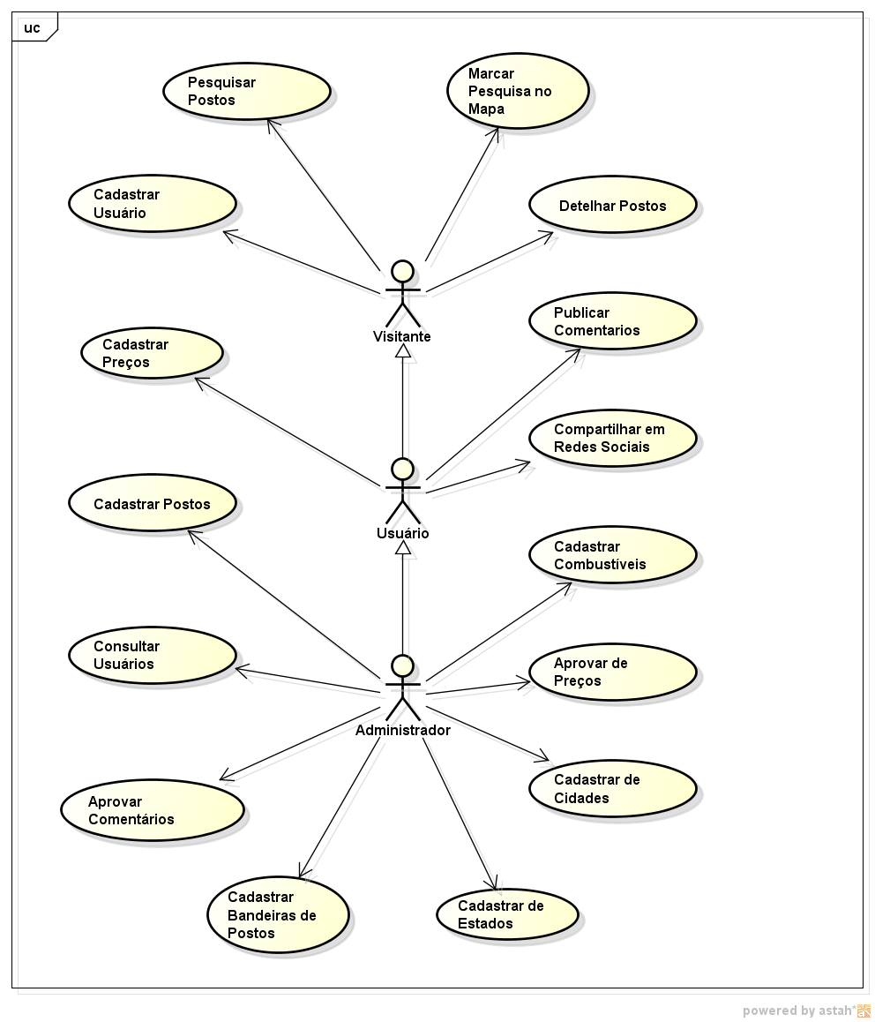
Figura 24 - Caso de Uso Geral

Diagrama de Entidade Relacionamento

O Diagrama Entidade Relacionamento ou DER, figura 14, demostra a estrutura de banco de dados. O banco MySQL deve permitir relacionamentos entre as tabelas e garantir a integridade dos dados, por esse motivo será utilizado a engine InnoDB.

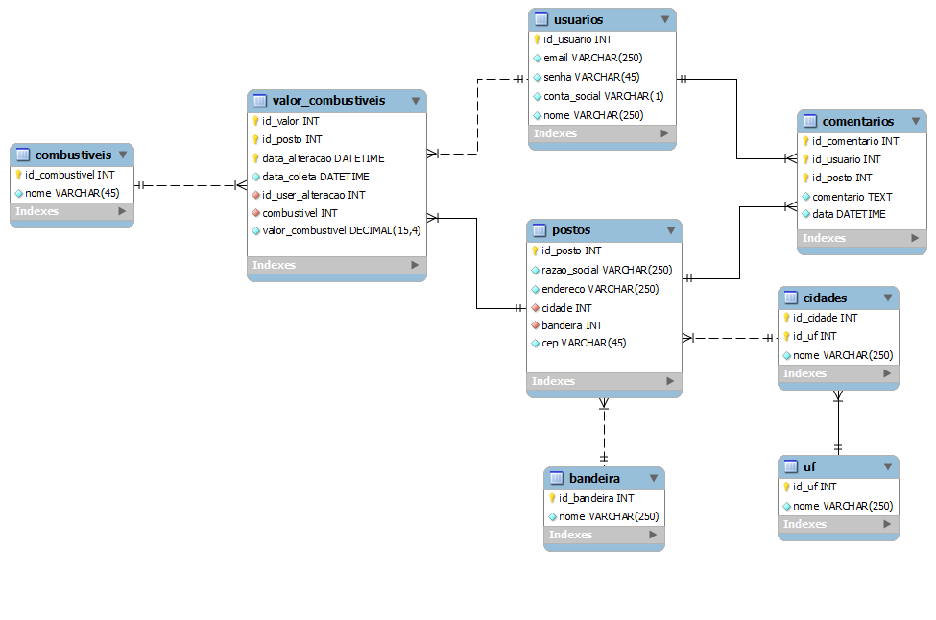

Figura 25 - Diagrama de Entidade Relacionamento

Diagrama de Classe

O diagrama de classe demonstrado na Error: Reference source not found, apresenta a arquitetura do sistema, seguindo o modelo MVC, padrão de projeto muito popular em sistemas web.

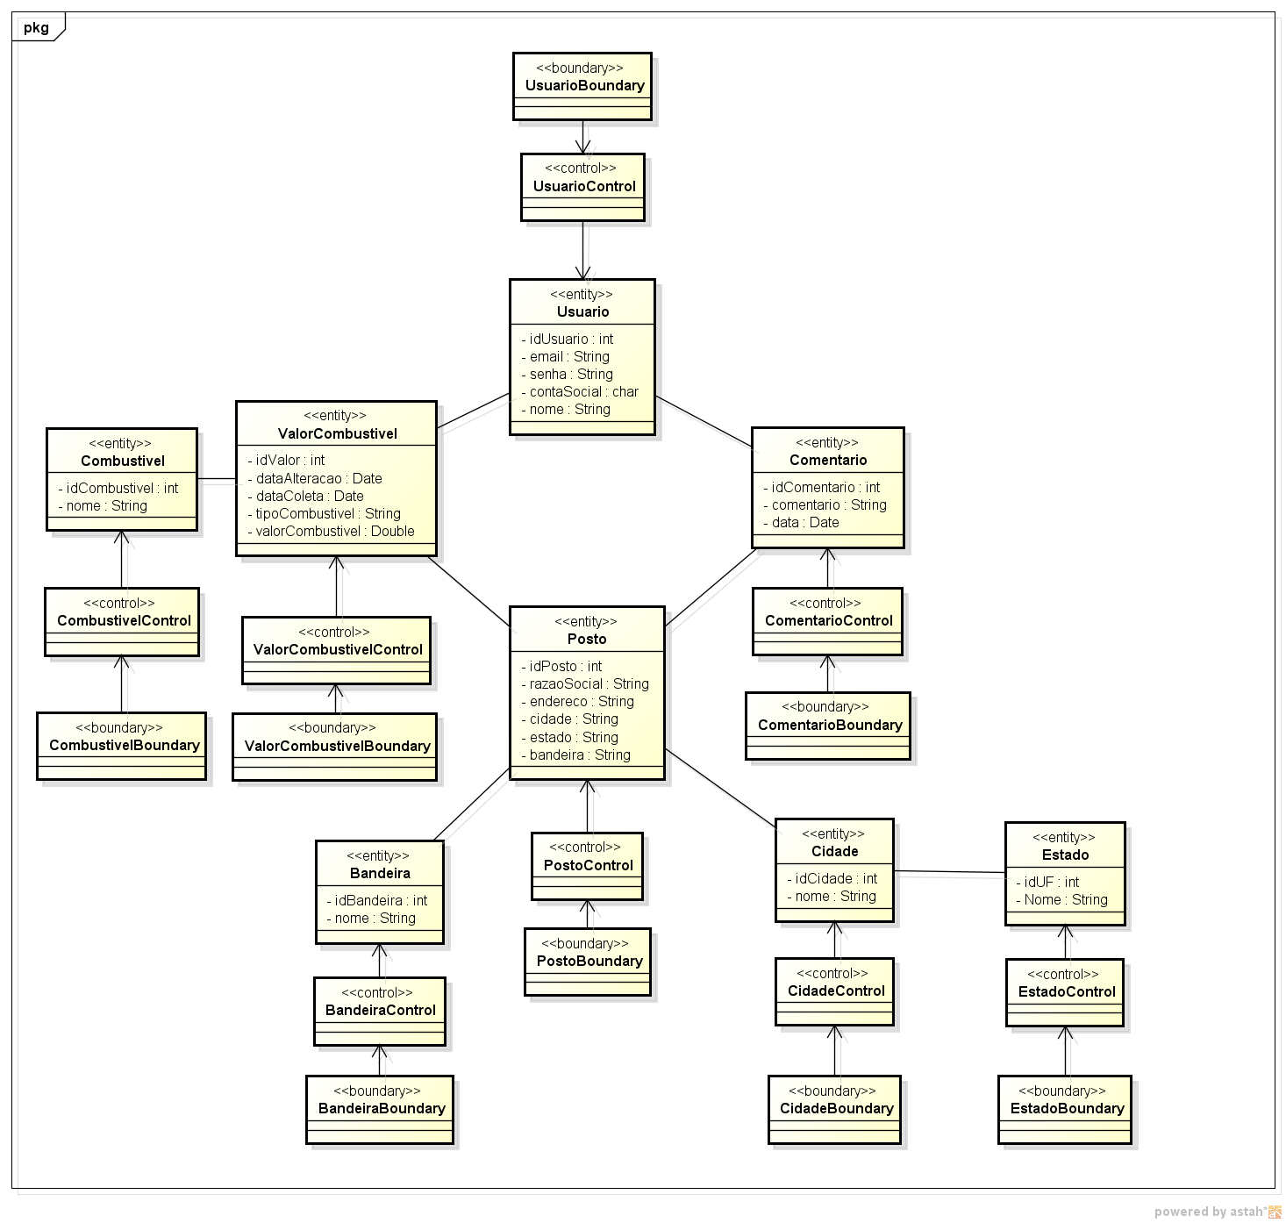

Figura 26 - Diagrama de Classe

Wireframe

Os wireframes definem as telas que estarão disponíveis no sistema e as informações que elas apresentarão. A estrutura do sistema é defina em três áreas principais
A área superior possui o logo do sistema, um campo de busca e um link para login. Abaixo tem a área central, onde serão gerados os conteúdos dinamicamente. E o rodapé, que contem os links de contato, quem somos, facebook, twitter e rss.

CONCLUSÃO

O desenvolvimento de software tem evoluindo constantemente e esta se tornando um processo ainda mais dinâmico, com objetivo de se adequar as necessidades do mercado, rapidamente. Contudo, apesar de uma grande evolução e disponibilidade de ferramentas e metodologias de software, ainda existes limitações e falta de exatidão no processo de desenvolvimento.
Por este motivo, as metodologias classificada como “ágeis”, como o XP e o Scrum, vem ganhando mais adeptos no âmbito de planejamento de software, possibilitando que o cliente final esteja muito próximo do processo e do desenvolvimento, permitindo portando, o acompanhamento de toda evolução do projeto. Através de entregas planejadas (sprints), o cliente pode determinar a qualquer momento se a solução está alinhada com os requisitos, evitando retrabalho e ganhando mais precisão nas horas de projeto planejadas/executadas.
Durante o desenvolvimento do trabalho foi constatada uma facilidade maior na mensuração de esforço em atividades planejadas para serem executadas com uma tecnologia com a qual a equipe já possuía conhecimento, principalmente a linguagem de programação Java e o banco de dados MySQL. A equipe também teve facilidade no uso dos recursos em Python em virtude da facilidade de uso e proposta da própria linguagem.
As telas desenvolvidas em HTML e CSS visaram facilitar a indexação através dos mecanismos de busca, como Google, o que entendemos que é vital para uma solução que possui grande volume de informações.
Como futura evolução do trabalho proposto, serão incluídas mais informações dos postos de combustíveis, como fotos e descrição de produtos e outros serviços oferecidos nos postos, como serviços de conveniência. O uso de mídias sociais, como Twitter para divulgação dos preços dos combustíveis também é um item que pode ser explorado, pois já é uma solução comum na rotina dos usuários de internet e pode auxiliar na divulgação do portal.

REFERÊNCIAS

LUTZ, Mark. ASCHER, David. Aprendendo Python. 2ª ed. Edição. Porto Alegre: Bookman, 2007.

BOOCH, Grady; RUMBAUGH, James; JACOBSON, Ivar. UML – Guia do Usuário. 2ª ed. Rio de Janeiro: Elsevier, 2002.

CAMPIONE, M; WALRATH, K. The Java Tutorial: Object-Oriented Programming for the Internet. EUA: SunSoft Press, 1996.

FURLAN, J. Davi. Modelagem de Objetos através da UML - The Unified Modeling Language. São Paulo: Makron Books, 1998.

GRAEF, G.; GAEDKE, G. Development and Evolution of Web-Applications using the WebComposition Process Model. Amsterdam: The Netherlands, 2000.

LARMAN, C. Agile and Iterative Development: A Manager's Guide. EUA: Pearson, 2004.

LARMAN, Craif. Utilizando UML e Padrões. São Paulo: Bookman, 2004.

LAUDON, Kenneth C.; LAUDON, Jane Price. Gerenciamento de Sistemas de Informação. Rio de Janeiro: Prentice Hall, 2001.

Luckow, D.; Melo, A. Programando Java para WEB. São Paulo: Novatec, 2010.

Macenas, Ivan. Eclipse 3.1 Programando com Visual Editor. 2ª ed. Rio de Janeiro: Alta Books, 2006.

MORAES, Lucas. A vida com Scrum. <http://alemdati.wordpress.com/2010/03/26/a-vida-com-scrum/> Acesso em 26 Ago. 2011.

PRESSMAN, R.S. Engenharia de Software. 5ª ed. Rio de Janeiro: McGraw-Hill, 2002.

PRESSMAN, R.S. Software Engineering: a practitioner’s approach. 3ª ed. New York: McGraw-Hill, 1992.

HADOOP. Apache Hadoop Core. Disponível em <http://hadoop.apache.org/core/>. Acesso em 17 Jun. 07 2011.

Gloger. The Zen of Scrum. <http://www.glogerconsulting.de> Acesso em 27 Ago. 2011.

Schwaber, K. Agile Project Management With Scrum. EUA: Microsoft, 2004.

SCHWABER, K., SCRUM. Development Process. EUA: Burlington, 1996.

SILVA, M. S. Construindo sites com CSS e (X) HTML. 1ª ed. São Paulo: Novatec, 2007.

ULLMAN, L. MySQL. 2 ª ed. Canadá: Peachpit Press, 2006.

APÊNDICE

APÊNDICE 1 – WIREFRAME – HOME
APÊNDICE 2 – WIREFRAME – CONTATO
APÊNDICE 3 – WIREFRAME – QUEM SOMOS
APÊNDICE 4 – WIREFRAME – LOGIN
APÊNDICE 5 – WIREFRAME – PESQUISA na lista de produtos
APÊNDICE 6 – WIREFRAME – sem resultados para pesquisa
APÊNDICE 7 – WIREFRAME – PESQUISA diretamente no mapa
APÊNDICE 8 – WIREFRAME – MANUTENÇÃO DE PREÇOS
APÊNDICE 9 – WIREFRAME – INFORMAÇÕES DOS POSTOS
APÊNDICE 10 – WIREFRAME – ERRO GENÉRICO

APÊNDICE 1 – WIREFRAME – HOME

A página principal do Portal irá resumir os melhores preços dos combustíveis, sugerindo automaticamente os Postos baseado na localidade de origem do acesso. A página Home destaca o preço da Gasolina, Alcool, Dieesel e GNV, conforme demonstra a .

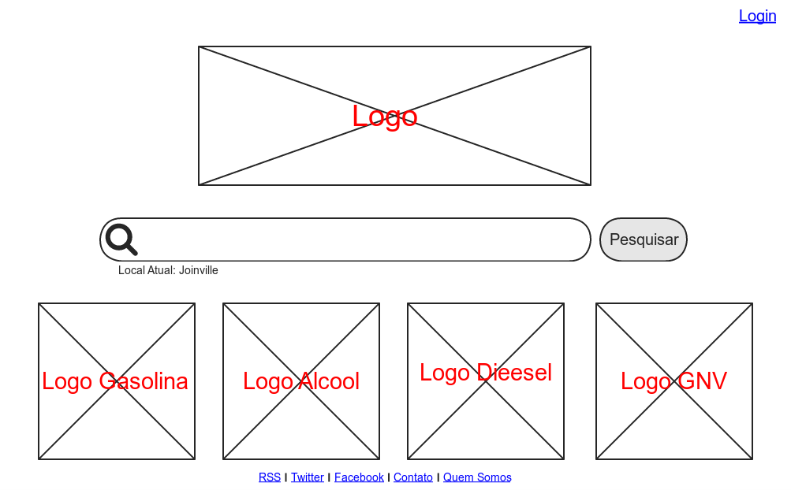

Figura 27 - Wireframe - Home

APÊNDICE 2 – WIREFRAME – CONTATO

A página de Contato fornece um formulário onde o usuário poderá postas suas dúvidas e comentários acerca dos serviços do Portal. A interface é proposta conforme a Figura 28.

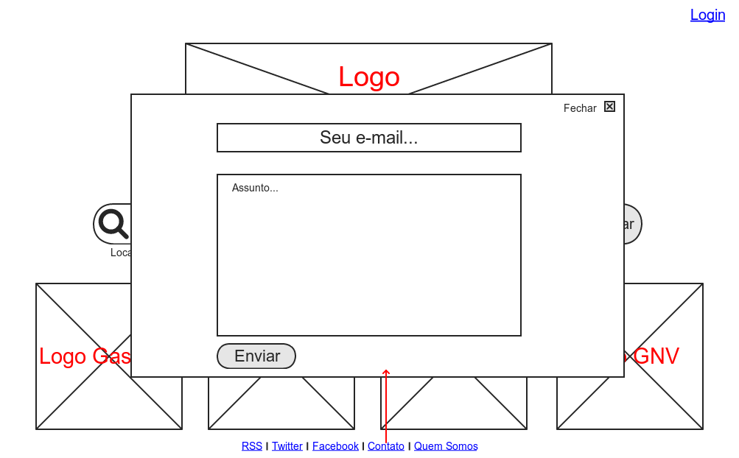

Figura 28 - Wireframe - Contato

APÊNDICE 3 – WIREFRAME – QUEM SOMOS

A página de Quem Somos visa anunciar as principais informações acerca dos serviços do Portal, o objetivo do serviço e outras informações dos colaboradores. A interface é proposta conforme a Figura 29.

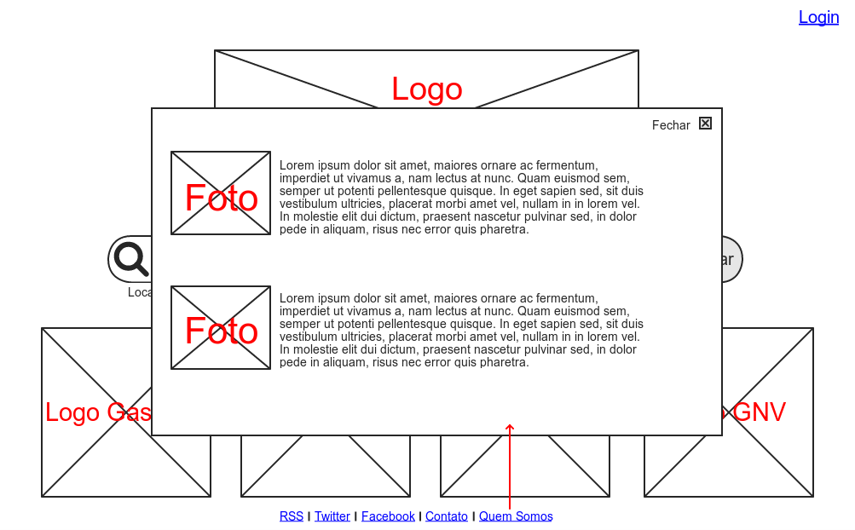

Figura 29 - Wireframe - Quem somos

APÊNDICE 4 – WIREFRAME – LOGIN

A página de Login permite que os usuário acesses a interface de gerenciamento do sistema, conforme demonstra a .

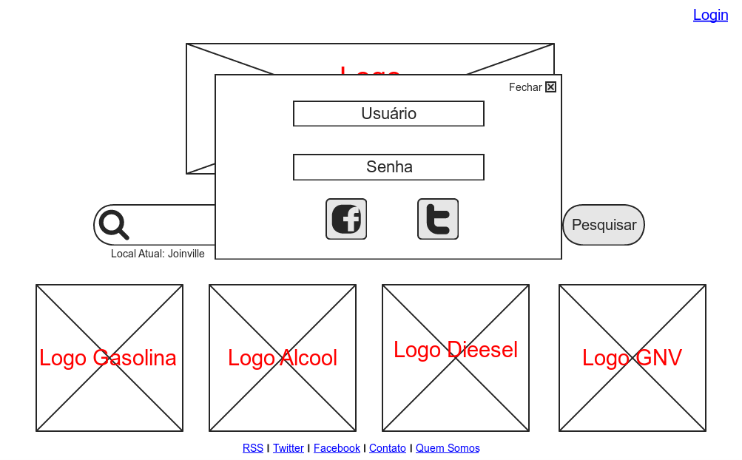

Figura 30 - Wireframe - Login

APÊNDICE 5 – WIREFRAME – PESQUISA na lista de produtos

A página de Pesquisa permite consultar a lista de postos e comparar o preço dos combustíveis, conforme proposto na .

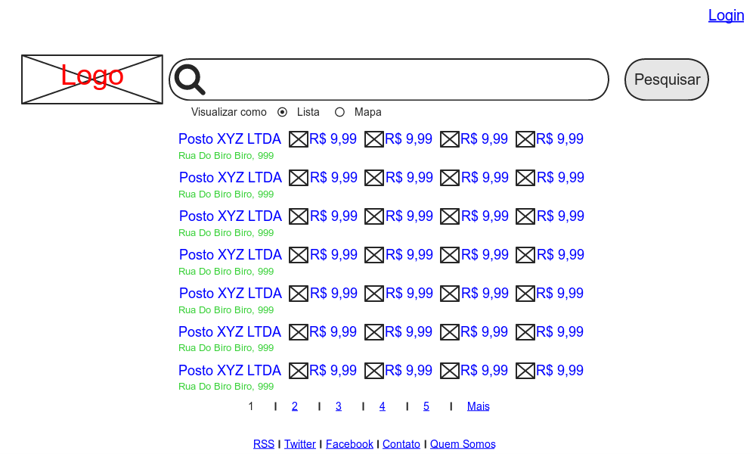

Figura 31 - Wireframe - Pesquisa na lista de Postos

APÊNDICE 6 – WIREFRAME – sem resultados para pesquisa

Esta página de resultados pode ser exibida quando a pesquisa não retorna nenhum porto na localidade desejada. Quando ocorrer, uma mensagem poderá ser exibida conforme o exemplo na .

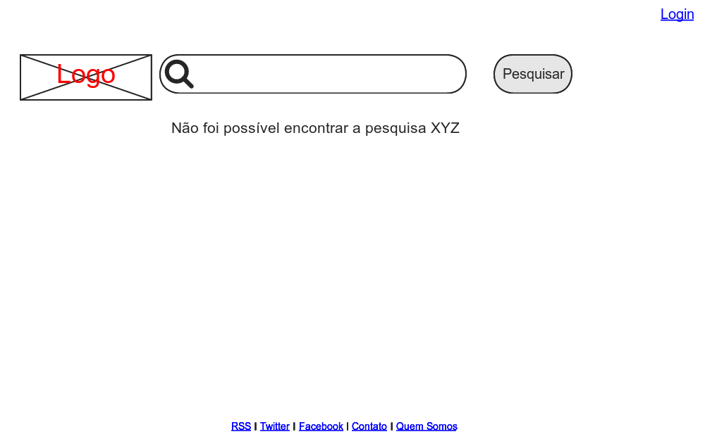

Figura 32 - Wireframe - Sem resultados para pesquisa

APÊNDICE 7 – WIREFRAME – PESQUISA diretamente no mapa

Esta página permite que o usuário navegue diretamente no mapa, deslizando a para uma área desejada e visualizando graficamente os postos disponíveis em uma determinada região. O modelo proposto é exibido na .

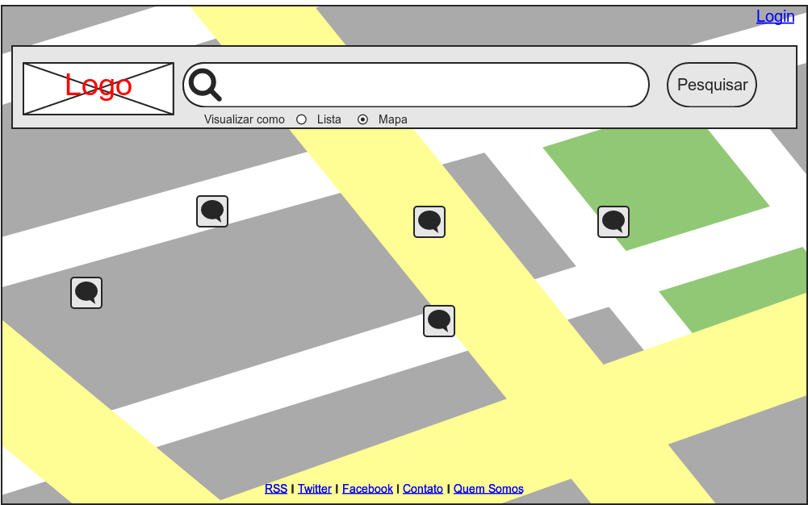

Figura 33 - Wireframe - Pesquisa diretamente no mapa

APÊNDICE 8 – WIREFRAME – MANUTENÇÃO DE PREÇOS

Esta é a interface de administração de preços dos combustíveis onde o administrador ou proprietário do Posto pode alterar os valores dos combustíveis. Esta tela projetada conforme a Figura 34.

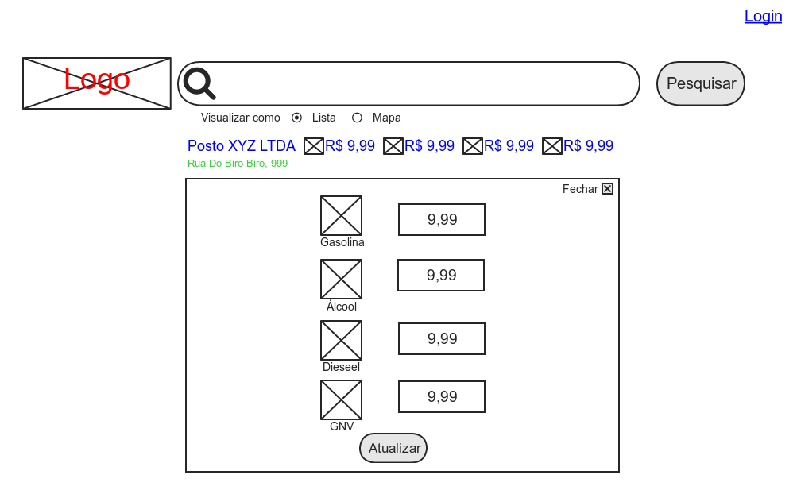
Figura 34 - Wireframe - Manutenção de Preços

APÊNDICE 9 – WIREFRAME – INFORMAÇÕES DOS POSTOS

Nesta tela é possível realizar um detalhamento das informações de cada Posto, visualizando comentário de outros usuários e também consultando o histórico dos preços praticados por um determinado Posto, conforme proposto na Figura 35.

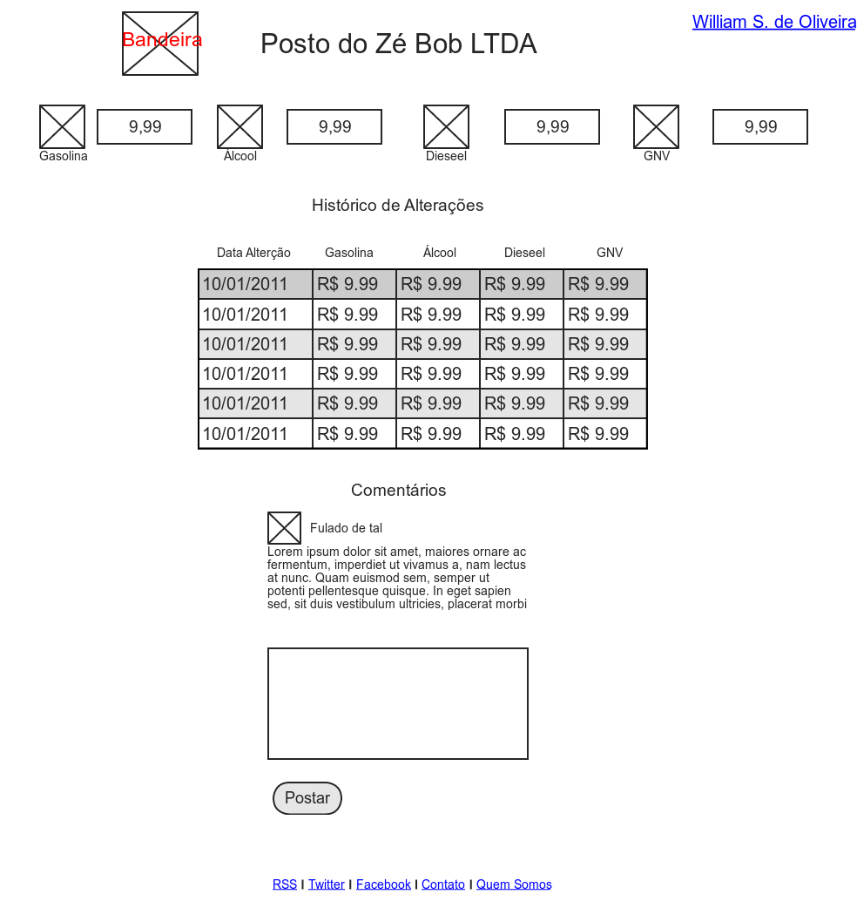
Figura 35 - Wireframe - Informações dos Postos

APÊNDICE 10 – WIREFRAME – ERRO GENÉRICO

Esta página de erro tem por objetivo alertar o usuário na ocorrência de erros genéricos. O modelo proposto é demonstrado na .

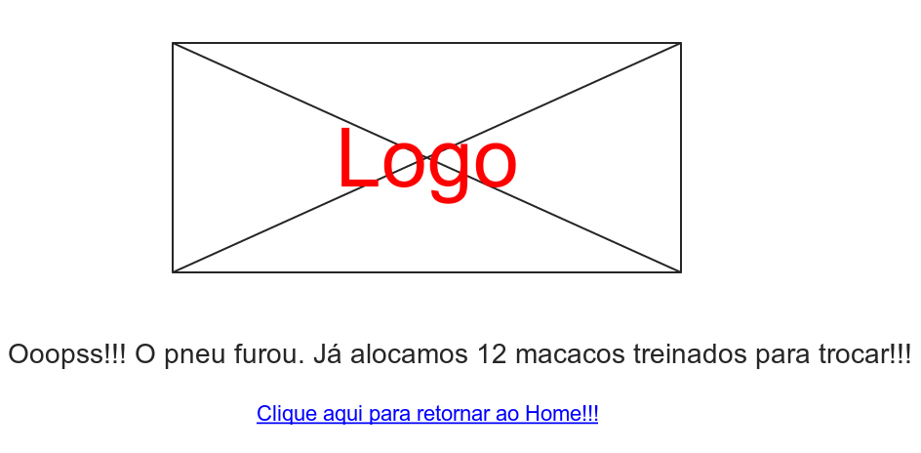

Figura 36 - Wireframe - Erro genérico

